****

**ZAWORY OZDOBNE**

**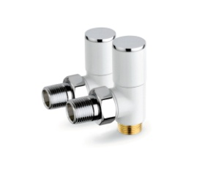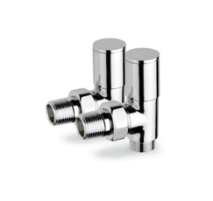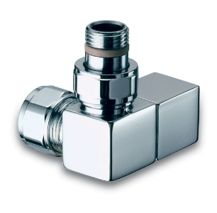**

**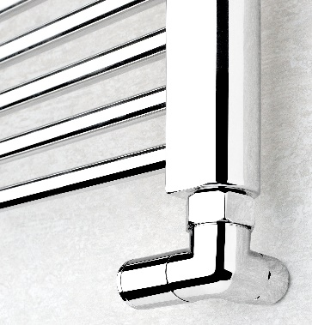**

**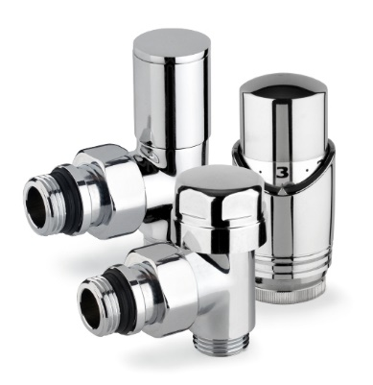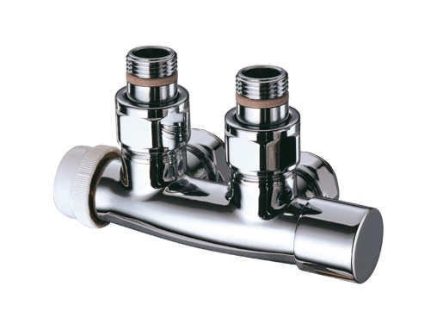**

**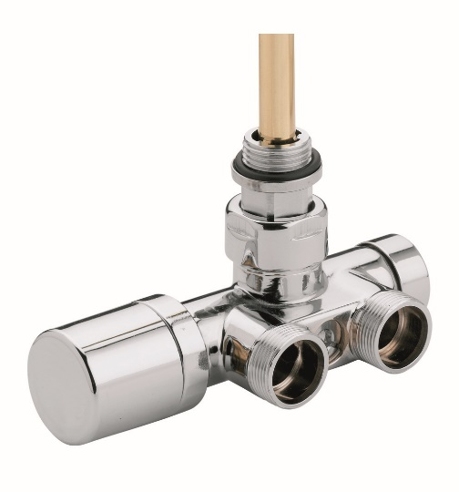 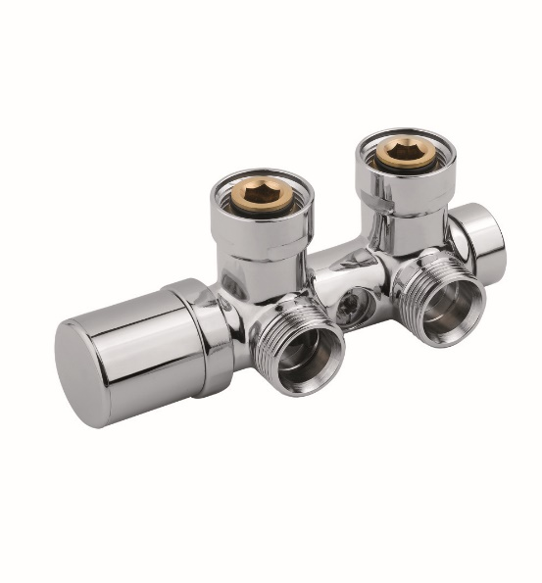**

|  |  |  |  |  |  |
| --- | --- | --- | --- | --- | --- |
| C:\Users\Iza\Documents\Moje dokumenty\Dostawcy\APM\200TB_coppia.jpg200TB_scatola2011  **Zestaw zaworów grzejnikowych BIAŁY**  Wersja ze złączką na rurę wielowarstwową  Wersja ze złączką na rurę miedzianą | | | | | |
| **Kod towaru** | **Rozmiar** | **Cena netto** | **EAN** |  |  |
| 200KB015M16.12 | ½”x16.12 | 157,32zł |  | 1 | - |
| 200KB015R15 | ½”x15 | 157,32zł |  | 1 | - |

**Zestaw zaworów grzejnikowych CHROM**

Wersja ze złączką na rurę wielowarstwową

Wersja ze złączką na rurę miedzianą

|  |  |  |  |  |  |
| --- | --- | --- | --- | --- | --- |
| C:\Users\Iza\Documents\Moje dokumenty\Dostawcy\APM\200TA_coppia.jpg200TA_scatola2011 | | | | | |
| **Kod towaru** | **Rozmiar** | **Cena netto** | **EAN** |  |  |
| 200KC015M16.12 | ½”x16.12 | 157,32zł |  | 1 | - |
| 200KC015R15 | ½”x15 | 157,32zł |  | 1 | - |

|  |  |  |  |  |  |
| --- | --- | --- | --- | --- | --- |
| **G:\Karty_katalogowe\Dokumenty\Dostawcy\APM\Zdjęcia_głowic_zaworów_ozdobnych\200NN.jpgG:\Karty_katalogowe\Dokumenty\Dostawcy\APM\Zdjęcia_głowic_zaworów_ozdobnych\200NN.jpg200TA_scatola2011**  **Zestaw zaworów grzejnikowych CZARNY MAT**  Wersja ze złączką na rurę wielowarstwową  Wersja ze złączką na rurę miedzianą | | | | | |
| **Kod towaru** | **Rozmiar** | **Cena netto** | **EAN** |  |  |
| 200K**NN**015M16.12 | ½”x16.12 | 214,98zł |  | 1 | - |
| 200K**NN**015R15 | ½”x15 | 214,98zł |  | 1 | - |

|  |  |  |  |  |  |
| --- | --- | --- | --- | --- | --- |
| ****  **Zestaw zaworów grzejnikowych GRAFIT STRUKTURA**  Wersja ze złączką na rurę wielowarstwową  Wersja ze złączką na rurę miedzianą | | | | | |
| **Kod towaru** | **Rozmiar** | **Cena netto** | **EAN** |  |  |
| 200K**GJ**015M16.12 | ½”x16.12 | 233,35zł |  | 1 | - |
| 200K**GJ**015R15 | ½”x15 | 231,95zł |  | 1 | - |

|  |  |  |  |  |  |
| --- | --- | --- | --- | --- | --- |
| **Zestaw zaworów grzejnikowych kwadratowych BIAŁY**  Wersja ze złączką na rurę wielowarstwową  Wersja ze złączką na rurę miedzianą | | | | | |
| **Kod towaru** | **Rozmiar** | **Cena netto** | **EAN** |  |  |
| 207KB015M16.12 | ½”x16.12 | 218,78zł |  | 1 | - |
| 207KB015R15 | ½”x15 | 210,25zł |  | 1 | - |

**Zestaw zaworów grzejnikowych kwadratowych CHROM**

Wersja ze złączką na rurę wielowarstwową

Wersja ze złączką na rurę miedzianą

|  |  |  |  |  |  |
| --- | --- | --- | --- | --- | --- |
|  | | | | | |
| **Kod towaru** | **Rozmiar** | **Cena netto** | **EAN** |  |  |
| 207KC015M16.12 | ½”x16.12 | 215,93zł |  | 1 | - |
| 207KC015R15 | ½”x15 | 207,43zł |  | 1 | - |

|  |  |  |  |  |  |
| --- | --- | --- | --- | --- | --- |
| ****  **Zestaw zaworów grzejnikowych kwadratowych CZARNY MAT**  Wersja ze złączką na rurę wielowarstwową  Wersja ze złączką na rurę miedzianą | | | | | |
| **Kod towaru** | **Rozmiar** | **Cena netto** | **EAN** |  |  |
| 207K**NN**015M16.12 | ½”x16.12 | 271,34zł |  | 1 | - |
| 207K**NN**015R15 | ½”x15 | 262,83zł |  | 1 | - |

|  |  |  |  |  |  |
| --- | --- | --- | --- | --- | --- |
| **Zestaw zaworów grzejnikowych CHROM/BIAŁY/CZARNY/GRAFIT STRUKTURA - osiowy**  Wersja ze złączką na rurę wielowarstwową / rurę miedzianą  C:\Users\Iza\Documents\Moje dokumenty\Dostawcy\APM\Zdjęcia_zaw_APM\230TADb.jpgC:\Users\Iza\Documents\Moje dokumenty\Dostawcy\APM\Zdjęcia_zaw_APM\230TASb.jpg | | | | | |
| **Kod towaru** | **Rozmiar** | **Cena netto** | **EAN** |  | **Kolor** |
| 230KC015M16.12 | ½”x16.12 | 175,29zł |  | 1 | CHROM |
| 230KC015R15 | ½”x15 | 175,29zł |  | 1 | CHROM |
|  | | | | | |
| 230KB015M16.12 | ½”x16.12 | 186,48zł |  | 1 | BIAŁY |
| 230KB015R15 | ½”x15 | 186,48zł |  | 1 | BIAŁY |
| **G:\Karty_katalogowe\Dokumenty\Dostawcy\APM\Zdjęcia_głowic_zaworów_ozdobnych\230NN D.jpgG:\Karty_katalogowe\Dokumenty\Dostawcy\APM\Zdjęcia_głowic_zaworów_ozdobnych\230NN S.jpg** | | | | | |
| 230K**NN**015M16.12 | ½”x16.12 | 235,62zł |  | 1 | CZARNY |
| 230K**NN**015R15 | ½”x15 | 235,62zł |  | 1 | CZARNY |
|  | | | | | |
| 230K**GJ**015M16.12 | ½”x16.12 | 247,49zł |  | 1 | CZARNY |
| 230K**GJ**015R15 | ½”x15 | 246,07zł |  | 1 | CZARNY |
| Obraz zawierający młynek do pieprzu  Opis wygenerowany automatycznieObraz zawierający młynek do pieprzu  Opis wygenerowany automatycznie200TA_scatola2011  **Zestaw zaworów grzejnikowych KWADRATOWYCH CHROM/BIAŁY/CZARNY - osiowy**  Wersja ze złączką na rurę miedzianą / rurę wielowarstwową | | | | | |
| 237**KB**015M16.12 | ½”x16.12 | 241,51zł |  |  | BIAŁY |
| 230**KB**015R15 | ½”x15 | 232,97zł |  |  | BIAŁY |
|  | | | | | |
| 237**KC**015M16.12 | ½”x16.12 | 235,62zł |  |  | CHROM |
| 237**KC**015R15 | ½”x15 | 227,30zł |  |  | CHROM |
|  | | | | | |
| 237**KNN**015M16.12 | ½”x16.12 | 289,82zł |  |  | CZARNY MAT |
| 237**KNN**015R15 | ½”x15 | 281,29zł |  |  | CZARNY MAT |

|  |  |  |  |
| --- | --- | --- | --- |
| 9100TAkit_termoarredo9200TA | | | |
| **Kod** | **Opis** | | **Cena katalogowa** |
| 100KC015M16.12  **EAN** | 3 elementowy zestaw zaworów **CHROM** – zawór termostatyczny, głowica termostatyczna cieczowa 30x1,5, zawór zwykły, 2 złączki na rurę PEXAL 16mm | | 253,10zł |
| 100KC015R15 **EAN** | 3 elementowy zestaw zaworów **CHROM** – zawór termostatyczny, głowica termostatyczna cieczowa 30x1,5, zawór zwykły, 2 złączki na rurę miedzianą 15mm | | 253,10zł |
| Obraz zawierający hydrant, kamera  Opis wygenerowany automatycznieObraz zawierający kosmetyk  Opis wygenerowany automatycznie9200TA9100TA | | | |
| 100KB015M16.12 **EAN** | 3 elementowy zestaw zaworów **BIAŁY** – zawór termostatyczny, głowica termostatyczna cieczowa 30x1,5, zawór zwykły, 2 złączki na rurę PEXAL 16mm | | 261,48zł |
| 100KB015R15 **EAN** | 3 elementowy zestaw zaworów **BIAŁY** – zawór termostatyczny, głowica termostatyczna cieczowa 30x1,5, zawór zwykły, 2 złączki na rurę miedzianą 15mm | | 261,48zł |
| **G:\Karty_katalogowe\Dokumenty\Dostawcy\APM\Zdjęcia_głowic_zaworów_ozdobnych\200NN.jpgG:\Karty_katalogowe\Dokumenty\Dostawcy\APM\Czarne\2TT-NN.jpgC:\Users\Iza\AppData\Local\Microsoft\Windows\Temporary Internet Files\Content.Word\100 NN.JPGG:\Karty_katalogowe\Dokumenty\Dostawcy\APM\Zdjęcia_głowic_zaworów_ozdobnych\9100-NN.jpgG:\Karty_katalogowe\Dokumenty\Dostawcy\APM\Zdjęcia_głowic_zaworów_ozdobnych\9200-NN.jpg** | | | |
| 100KNN015M16.12  **EAN** | | 3 elementowy zestaw zaworów **CZARNY MAT** – zawór termostatyczny, głowica termostatyczna cieczowa 30x1,5, zawór zwykły, 2 złączki na rurę PEXAL 16mm | 325,06zł |
| 100KNN015R15 **EAN** | | 3 elementowy zestaw zaworów **CZARNY MAT** – zawór termostatyczny, głowica termostatyczna cieczowa 30x1,5, zawór zwykły, 2 złączki na rurę miedzianą 15mm | 325,06zł |

|  |  |  |  |
| --- | --- | --- | --- |
| Obraz zawierający hydrant, kamera  Opis wygenerowany automatycznieObraz zawierający kamera, zabawka  Opis wygenerowany automatycznie9200TA9100TA | | | |
| **Kod** | **Opis** | | **Cena katalogowa** |
| 107KC015M16.12  **EAN** | 3 elementowy zestaw zaworów kwadratowych **CHROM** – zawór termostatyczny, głowica termostatyczna cieczowa 30x1,5, zawór zwykły, 2 złączki na rurę PEXAL 16mm | | 295,50zł |
| 107KC015R15 **EAN** | 3 elementowy zestaw zaworów kwadratowych **CHROM** – zawór termostatyczny, głowica termostatyczna cieczowa 30x1,5, zawór zwykły, 2 złączki na rurę miedzianą 15mm | | 286,98zł |
| 9100TAObraz zawierający zapalniczka  Opis wygenerowany automatycznieObraz zawierający kosmetyk  Opis wygenerowany automatycznie9200TA | | | |
| 107KB015M16.12 **EAN** | 3 elementowy zestaw zaworów kwadratowych **BIAŁY** – zawór termostatyczny, głowica termostatyczna cieczowa 30x1,5, zawór zwykły, 2 złączki na rurę PEXAL 16mm | | 306,86zł |
| 107KB015R15 **EAN** | 3 elementowy zestaw zaworów kwadratowych **BIAŁY** – zawór termostatyczny, głowica termostatyczna cieczowa 30x1,5, zawór zwykły, 2 złączki na rurę miedzianą 15mm | | 298,31zł |
| **G:\Karty_katalogowe\Dokumenty\Dostawcy\APM\Zdjęcia_głowic_zaworów_ozdobnych\9200-NN.jpgObraz zawierający jasne  Opis wygenerowany automatycznieObraz zawierający trójnóg  Opis wygenerowany automatycznieG:\Karty_katalogowe\Dokumenty\Dostawcy\APM\Czarne\2TT-NN.jpgG:\Karty_katalogowe\Dokumenty\Dostawcy\APM\Zdjęcia_głowic_zaworów_ozdobnych\9100-NN.jpg** | | | |
| 107KNN015M16.12  **EAN** | | 3 elementowy zestaw zaworów kwadratowych **CZARNY MAT** – zawór termostatyczny, głowica termostatyczna cieczowa 30x1,5, zawór zwykły, 2 złączki na rurę PEXAL 16mm | 346,63zł |
| 107KNN015R15 **EAN** | | 3 elementowy zestaw zaworów kwadratowych **CZARNY MAT** – zawór termostatyczny, głowica termostatyczna cieczowa 30x1,5, zawór zwykły, 2 złączki na rurę miedzianą 15mm | 338,11zł |

|  |  |  |
| --- | --- | --- |
| C:\Users\Iza\Documents\Moje dokumenty\Dostawcy\APM\Zdjęcia_zaw_APM\230TASb.jpg9100TA9200TA | | |
| KOD  **EAN** | Opis | Cena katalogowa |
| 130K**C**015**M16.12L**  **EAN** | Zestaw zaworów grzejnikowych termostatycznych osiowych lewy (zawór termostatyczny + zawór odcinający + głowica termostatyczna CHROM – komplet złączek na rurę PEXAL 16mm | 265,23zł |
| 130K**C**015**R15L**  **EAN** | Zestaw zaworów grzejnikowych termostatycznych osiowych lewy (zawór termostatyczny + zawór odcinający+ głowica termostatyczna CHROM – komplet złączek na rurę miedzianą 15mm | 265,23zł |
| 135K**C**015**M16.12P**  **EAN** | Zestaw zaworów grzejnikowych termostatycznych osiowych prawy (zawór termostatyczny + zawór odcinający + głowica termostatyczna CHROM – komplet złączek na rurę PEXAL 16mm | 265,23zł |
| 135K**C**015**R15P**  **EAN** | Zestaw zaworów grzejnikowych termostatycznych osiowych prawy (zawór termostatyczny + zawór odcinający+ głowica termostatyczna CHROM – komplet złączek na rurę miedzianą 15mm | 265,23zł |
| Obraz zawierający shaker, zapalniczka, zastawa stołowa, butelka  Opis wygenerowany automatycznieObraz zawierający kosmetyk  Opis wygenerowany automatycznie9100TA9200TA | | |
| 130K**B**015**M16.12L**  **EAN** | Zestaw zaworów grzejnikowych termostatycznych osiowych lewy (zawór termostatyczny + zawór odcinający + głowica termostatyczna BIAŁY – komplet złączek na rurę PEXAL 16mm | 273,65zł |
| 130KB015**R15L**  **EAN** | Zestaw zaworów grzejnikowych termostatycznych osiowych lewy (zawór termostatyczny + zawór odcinający+ głowica termostatyczna BIAŁY – komplet złączek na rurę miedzianą 15mm | 273,65zł |
| 135K**B**015**M16.12P**  **EAN** | Zestaw zaworów grzejnikowych termostatycznych osiowych prawy (zawór termostatyczny + zawór odcinający + głowica termostatyczna BIAŁY – komplet złączek na rurę PEXAL 16mm | 273,65zł |
| 135K**B**015**R15P**  **EAN** | Zestaw zaworów grzejnikowych termostatycznych osiowych prawy (zawór termostatyczny + zawór odcinający+ głowica termostatyczna BIAŁY – komplet złączek na rurę miedzianą 15mm | 273,65zł |
| G:\Karty_katalogowe\Dokumenty\Dostawcy\APM\Zdjęcia_głowic_zaworów_ozdobnych\130NN S.jpgG:\Karty_katalogowe\Dokumenty\Dostawcy\APM\Zdjęcia_głowic_zaworów_ozdobnych\230NN D.jpgG:\Karty_katalogowe\Dokumenty\Dostawcy\APM\Czarne\2TT-NN.jpgG:\Karty_katalogowe\Dokumenty\Dostawcy\APM\Zdjęcia_głowic_zaworów_ozdobnych\9100-NN.jpgG:\Karty_katalogowe\Dokumenty\Dostawcy\APM\Zdjęcia_głowic_zaworów_ozdobnych\9200-NN.jpg | | |
| 130K**NN**015**M16.12L**  **EAN** | Zestaw zaworów grzejnikowych termostatycznych osiowych lewy (zawór termostatyczny + zawór odcinający + głowica termostatyczna CZARNY MAT – komplet złączek na rurę PEXAL 16mm | 339,05zł |
| 130K**NN**015**R15L**  **EAN** | Zestaw zaworów grzejnikowych termostatycznych osiowych lewy (zawór termostatyczny + zawór odcinający+ głowica termostatyczna CZARNY MAT – komplet złączek na rurę miedzianą 15mm | 339,05zł |
| 135K**NN**015**M16.12P**  **EAN** | Zestaw zaworów grzejnikowych termostatycznych osiowych prawy (zawór termostatyczny + zawór odcinający + głowica termostatyczna CZARNY MAT – komplet złączek na rurę PEXAL 16mm | 339,05zł |
| 135K**NN**015**R15P**  **EAN** | Zestaw zaworów grzejnikowych termostatycznych osiowych prawy (zawór termostatyczny + zawór odcinający+ głowica termostatyczna CZARNY MAT – komplet złączek na rurę miedzianą 15mm | 339,05zł |

|  |  |  |  |
| --- | --- | --- | --- |
| Obraz zawierający wewnątrz  Opis wygenerowany automatycznieObraz zawierający shaker, zastawa stołowa, młynek do pieprzu  Opis wygenerowany automatycznie9100TA9200TA | | | |
| KOD  **EAN** | Opis | Cena katalogowa | |
| 137K**C**015**M16.12**  **EAN** | Zestaw zaworów grzejnikowych kwadratowych termostatyczny osiowych (zawór termostatyczny + zawór odcinający + głowica termostatyczna CHROM – komplet złączek na rurę PEXAL 16mm | 318,22zł | |
| 137K**C**015**R15**  **EAN** | Zestaw zaworów grzejnikowych kwadratowych termostatycznych osiowych (zawór termostatyczny + zawór odcinający+ głowica termostatyczna CHROM – komplet złączek na rurę miedzianą 15mm | 309,71zł | |
| Obraz zawierający młynek do pieprzu  Opis wygenerowany automatycznieObraz zawierający shaker, zastawa stołowa, zapalniczka, młynek do pieprzu  Opis wygenerowany automatycznieObraz zawierający kosmetyk  Opis wygenerowany automatycznie9100TA9200TA | | | |
| 137K**B**015**M16.12**  **EAN** | Zestaw zaworów grzejnikowych kwadratowych termostatycznych osiowych lewy (zawór termostatyczny + zawór odcinający + głowica termostatyczna BIAŁY – komplet złączek na rurę PEXAL 16mm | 329,58zł | |
| 137KB015**R15**  **EAN** | Zestaw zaworów grzejnikowych kwadratowych termostatycznych osiowych lewy (zawór termostatyczny + zawór odcinający+ głowica termostatyczna BIAŁY – komplet złączek na rurę miedzianą 15mm | 321,07zł | |
| Obraz zawierający sprzęt  Opis wygenerowany automatycznieG:\Karty_katalogowe\Dokumenty\Dostawcy\APM\Czarne\2TT-NN.jpgG:\Karty_katalogowe\Dokumenty\Dostawcy\APM\Zdjęcia_głowic_zaworów_ozdobnych\9100-NN.jpgG:\Karty_katalogowe\Dokumenty\Dostawcy\APM\Zdjęcia_głowic_zaworów_ozdobnych\9200-NN.jpg | | | |
| 137K**NN**015**M16.12**  **EAN** | Zestaw zaworów grzejnikowych kwadratowych termostatycznych osiowych lewy (zawór termostatyczny + zawór odcinający + głowica termostatyczna CZARNY MAT – komplet złączek na rurę PEXAL 16mm | | 372,20zł |
| 137K**NN**015**R15**  **EAN** | Zestaw zaworów grzejnikowych kwadratowych termostatycznych osiowych lewy (zawór termostatyczny + zawór odcinający+ głowica termostatyczna CZARNY MAT – komplet złączek na rurę miedzianą 15mm | | 363,69zł |

|  |  |  |  |  |  |
| --- | --- | --- | --- | --- | --- |
| 290LC left  **Zawór termostatyczny typ „DUO”** lewy /prawy  1/2x34” CHROM kątowy  rozstaw przyłączy 50mm, wkładka termostatyczna M30x1,5 | | | | | |
| **Kod towaru** | **Rozmiar** | **Cena netto** | **EAN** |  |  |
| OT290LC1/2 D L | ½”x ¾” | 250,27zł |  | 1 | - |
| OT290RC1/2D P | ½”x ¾” | 250,27zł |  | 1 | - |

|  |  |  |  |  |  |
| --- | --- | --- | --- | --- | --- |
| **390LB 1-2**  **Zawór termostatyczny typ „DUO”**  BIAŁY 1/2x34” kątowy lewy /prawy  rozstaw przyłączy 50mm, wkładka termostatyczna M30x1,5 | | | | | |
| **Kod towaru** | **Rozmiar** | **Cena netto** | **EAN** |  |  |
| OT390LB1/2 D L | ½”x ¾” | 247,75zł |  | 1 | - |
| OT390RB1/2D P | ½”x ¾” | 247,75zł |  | 1 | - |

|  |  |  |  |  |  |
| --- | --- | --- | --- | --- | --- |
| 2901LC1-2  **Zawór termostatyczny typ „Mono”**  1/2” CHROM kątowy; rozstaw przyłączy 40mm  wkładka termostatyczną 30x1,5 lewy /prawy | | | | | |
| **Kod towaru** | **Rozmiar** | **Cena netto** | **EAN** |  |  |
| OT2901LC1/2 L | ½”x ½” | 310,22zł |  | 1 | - |
| OT2901RC1/2 P | ½”x ½” | 310,22zł |  | 1 | - |

|  |  |  |  |  |  |
| --- | --- | --- | --- | --- | --- |
| 3901LB 1-2  **Zawór termostatyczny typ „Mono”** lewy /prawy  1/2” BIAŁY kątowy  Rozstaw przyłączy 40mm; wkładka termostatyczną 30x1,5 | | | | | |
| **Kod towaru** | **Rozmiar** | **Cena netto** | **EAN** |  |  |
| OT3901LB1/2 | ½”x ½” lewy | 306,76zł |  | 1 | - |
| OT3901RB1/2 | ½”x ½” prawy | 306,76zł |  | 1 | - |

|  |  |  |  |  |  |
| --- | --- | --- | --- | --- | --- |
| 3901LB 1-22901LC1-2  **Zawór termostatyczny typ „Mono” rozstaw 50mm**  1/2” CHROM / BIAŁY kątowy/ prosty;  wkładka termostatyczna M30x1,5 | | | | | |
| **Kod towaru** | **Rozmiar** | **Cena netto** | **EAN** |  |  |
| 235MK50/CHROM/APM | ½”x ¾”Chrom | 198,23zł |  | 1 | - |
| 235MP50/CHROM/APM | ½”x ¾” Chrom | 198,23zł |  | 1 | - |
| 235MK50/BIAŁY/APM | ½”x ¾” Biały | 296,90zł |  | 1 | - |
| 235MP50/BIAŁY/APM | ½”x ¾” Biały | 296,90zł |  | 1 | - |
| 235MK50/CZARNY/APM | ½”x ¾” Czarny | 326,77zł |  | 1 | - |
| 235MP50/CZARNY/APM | ½”x ¾” Czarny | 326,77zł |  | 1 | - |

|  |  |  |  |  |  |
| --- | --- | --- | --- | --- | --- |
| **DFE2800RC**  **Zawór grzejnikowy pod grzałkę zwykły**  Maksymalna temperatura 110oC; Maksymalne ciśnienie 10 bar | | | | | |
| **Kod towaru** | **Rozmiar** | **Cena netto** | **EAN** |  |  |
| OTDFE2800LC1/2 | ½” LEWY | 220,87zł |  |  | - |
| OTDFE2800RC1/2 | ½ PRAWY | 220,87zł |  |  | - |

|  |  |  |  |  |  |
| --- | --- | --- | --- | --- | --- |
| **DFE2805LC-1**  **Zawór grzejnikowy pod grzałkę odcinający**  Maksymalna temperatura 110oC; Maksymalne ciśnienie 10 bar | | | | | |
| **Kod towaru** | **Rozmiar** | **Cena netto** | **EAN** |  |  |
| OTDFE2805LC1/2 | ½” LEWY | 217,63zł |  | 1 | - |
| OTDFE2805RC1/2 | ½ PRAWY | 217,63zł |  | 1 | - |

|  |  |  |  |  |  |
| --- | --- | --- | --- | --- | --- |
| **DFE280RC**  **Zawór grzejnikowy pod grzałkę termostatyczny –**  **Pod głowicę M30x1,5**  Maksymalna temperatura 110oC; Maksymalne ciśnienie 10 bar | | | | | |
| **Kod towaru** | **Rozmiar** | **Cena netto** | **EAN** |  |  |
| OTDFE280LC1/2 | ½” LEWY | 219,98zł |  | 1 | - |
| OTDFE280RC1/2 | ½ PRAWY | 219,98zł |  | 1 | - |

|  |  |  |  |  |  |
| --- | --- | --- | --- | --- | --- |
| Trójnik_białyT ottinetti art  **Trójnik ½” GWxGZ**  CHROM / BIAŁY; z uszczelką klinkierytową | | | | | |
| **Kod towaru** | **Rozmiar** | **Cena netto** | **EAN** |  |  |
| OT020/1B BIAŁY | ½” BIAŁY | 38,30zł |  | 1 | - |
| OT020/1C | ½” CHROM | 38,30zł |  | 1 | - |
| OT020/1B05M | ½” CZARNY MAT | 49,57zł |  | 1 | - |

|  |  |  |  |  |  |
| --- | --- | --- | --- | --- | --- |
| **G:\Dokumenty\Dostawcy\OTTINETTI\586C pex.jpg**  **Złączka euroconus na PEXAL 16x2.0** | | | | | |
| **Kod towaru** | **Rozmiar** | **Cena netto** | **EAN** |  |  |
| OT28616X12 CR1/2 | ½” 16x2.0 CHROM | 24,96zł |  | 1 | - |
| OT38616X12 B1/2 | ½ 16x2.0 BIAŁY | 24,31zł |  | 1 | - |
| OT38616X2 B051/2 | ½ 16x2.0 CZARNY MAT | 26,85zł |  | 1 | - |
| OT58616X2 CR3/4 | ¾” 16x2.0 CHROM | 27,91zł |  | 1 | - |
| OT58616X2 B3/4 | ¾” 16x2.0 BIAŁY | 26,63zł |  | 1 | - |
| OT586B05M 16X2 CZMAT | ¾” 16x2.0 CZARNY MAT | 29,45zł |  | 1 | - |

|  |  |  |  |  |  |
| --- | --- | --- | --- | --- | --- |
| **Złączka euroconus na rurę miedzianą Ø15 mm**  G:\Dokumenty\Dostawcy\OTTINETTI\558C.jpg | | | | | |
| **Kod towaru** | **Rozmiar** | **Cena netto** | **EAN** |  |  |
| OT258C+65D.15 | ½” x15mm CHROM | 23,05zł |  | 1 | - |
| OT358B+65D.15 BIAŁY | ½ x15mm BIAŁY | 22,52zł |  | 1 | - |
| OT358B05+65D.15 | ½ x15mm CZARNY MAT | 24,99zł |  | 1 | - |
| OT558C+565D.15 | ¾” x15mm CHROM | 26,86zł |  | 1 | - |
| OT558B+565D.15BIAŁY | ¾” x15mm BIAŁY | 26,25zł |  | 1 | - |
| OT558B05M+565D.15 | ¾” x15mm CZARNY MAT | 29,03 |  | 1 | - |

|  |  |  |  |  |
| --- | --- | --- | --- | --- |
| Głowica termostatyczna 111PD cieczowa M30 x 1,5  Maksymalna temperatura 110oC  Maksymalne ciśnienie 10 bar | | | | |
| **Kod towaru** | **Rozmiar** | **Cena netto** | **EAN** |  |
| OT111PDB | M30x1,5 biały | 91,46zł |  | 1 |
| OT111PDC | M30x1,5 chrom | 158,55zł |  | 1 |
| OT111PDCB\* | M30x1,5 czarny chrom | 250,43zł |  | 1 |
| OT111PDCS | M30x1,5 chrom satynowy | 185,00zł |  | 1 |
| OT111PDNZ\* | M30x1,5 stal szczotkowana | 225,38zł |  | 1 |
| OT111PDAC | M30x1,5 miedź antyczna | 252,16zł |  | 1 |
| OT111PDAB | M30x1,5 mosiądz antyczny | 252,16zł |  | 1 |
| OT111PDB05M | M30x1,5 CZARNY MAT RAL9005 | 183,62zł |  | 1 |
| OT111PDE7016 | M30x1,5 ANTRACYT RAL7016 | 183,59zł |  | 1 |
| OT111PD-RAL | M30x1,5 kolory z palety RAL | 201,08zł |  | 1 |

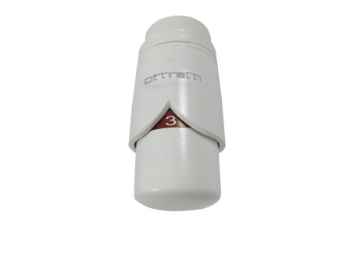 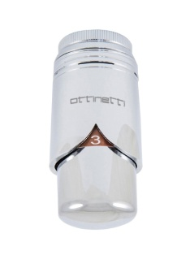 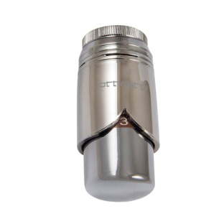 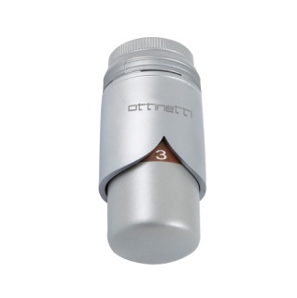

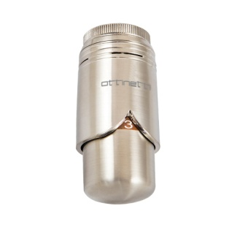 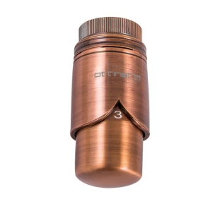 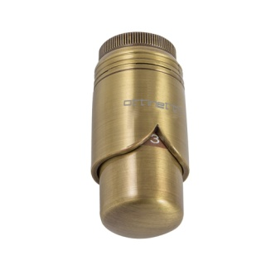 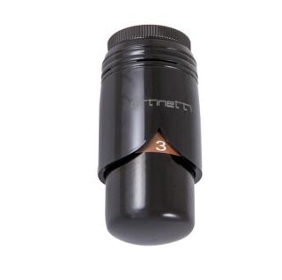

|  |  |  |  |  |  |
| --- | --- | --- | --- | --- | --- |
| Głowica termostatyczne cieczowa M30 x 1,5  Maksymalna temperatura 110oC  Maksymalne ciśnienie 10 bar | | | | | |
| **Kod towaru** | **Rozmiar / Kolor** | **Cena netto** | **EAN** |  |  |
| 2TTCC | M30 x 1,5mm/Chrom | 72,18zł |  | 1 | - |
| 2TTBB | M30 x 1,5mm/ Biały | 106,57zł |  | 1 | - |
| 2TTNN | M30x1,5mm/Czarny mat | 174,88zł |  | 1 | - |

|  |  |  |
| --- | --- | --- |
| V861Q V865Q | | |
| **Kod**  **EAN** | **Opis** | **Cena netto** |
| **235MK/NIKIEL**  **EAN** | Zawór termostatyczny Mono **Niklowany Kątowy** ½”x ¾” rozstaw 40mm z wkładką zaworową M30x1,5 | **177,41zł** |
| **235MP/NIKIEL**  **EAN** | Zawór termostatyczny Mono **Niklowany Prosty** ½”x ¾” rozstaw 40mm z wkładką zaworową M30x1,5 | **177,41zł** |
| **235MK50/NIKIEL** | Zawór termostatyczny Mono **Niklowany Kątowy** ½”x ¾” **rozstaw 50mm** z wkładką zaworową M30x1,5 | **189,64zł** |
| **235MP50/NIKIEL** | Zawór termostatyczny Mono **Niklowany Prosty** ½”x ¾” **rozstaw 50mm** z wkładką zaworową M30x1,5 | **189,64zł** |

|  |  |  |
| --- | --- | --- |
| V371Q V375Q | | |
| **Kod**  **EAN** | **Opis** | **Cena netto** |
| **236DK/NIKIEL**  **EAN** | Zawór termostatyczny DUO **Niklowany Kątowy** ¾” z wkładką zaworową M30x1,5 | **183,72zł** |
| **236DP/NIKIEL**  **EAN** | Zawór termostatyczny DUO **Niklowany Prosty** ¾” z wkładką zaworową M30x1,5 | **183,72zł** |

|  |  |  |  |  |  |  |  |  |  |  |  |  |
| --- | --- | --- | --- | --- | --- | --- | --- | --- | --- | --- | --- | --- |
| **Opis** | **Chrom** | **Biały RAL 9016** | **Czarny mat RAL 9005** | **Antracyt RAL 7016** | **Czarny chrom** | **Chrom satynowy** | **Złoto** | **Stal szczotkowana** | **Miedź /mosiądz antyczna** | | **Struktura Grafit/ biel/ czarny** | **Paleta RAL** |
|  |  |  |  |  |  |  |  |  |  | |  |  |
| Zawór MONO termostatyczny prawy / lewy | 310,22 | 306,76 | 338,73 | 338,73 | 341,72 | 341,72 | 341,72 | 378,93 | 349,60 | | 389,55 | 370,97 |
| Zawór DUO termostatyczny prawy / lewy | 250,27 | 247,75 | 273,21 | 273,21 | 272,06 | 272,06 | 272,06 | 282,92 | 282,92 | | 314,16 | 299,20 |
| Głowica termostatyczna 30x1,5 | 158,55 | 91,46 | 183,62 | 183,62 | 250,43 | 185,01 | 252,16 | 225,38 | 252,16 | | 211,16 | 201,08 |
| **Zawory pod grzałkę** | | | | | | | | | | | | |
| Zawór pod grzałkę zwykły P / L | 220,87 | 227,01 | 242,89 | 242,89 | 297,52 | 297,52 | 297,52 | 258,37 | | 300,20 | 293,37 | 266,02 |
| Zawór pod grzałkę odcinający P / L | 217,61 | 223,07 | 241,45 | 241,45 | 276,10 | 276,10 | 276,10 | 254,26 | | 278,78 | 277,62 | 264,50 |
| Zawór pod grzałkę termostatyczny P/L | 219,98 | 225,75 | 243,55 | 243,55 | 279,46 | 279,46 | 279,46 | 256,88 | | 282,14 | 280,04 | 266,75 |
| **SERIA Q30 – zawory kwadratowe** | | | | | | | | | | | | |
| Zawór Q30 zwykły P / L | 329,9 | 334,5 | 373,7 | 373,7 | 355,5 | 355,5 | 355,5 | 394,53 | | 380,05 | 429,71 | 409,29 |
| Zawór Q30 odcinający P / L | 328,4 | 333,0 | 372,2 | 372,2 | 371,9 | 371,9 | 371,9 | 393,17 | | 378,53 | 428,03 | 407,66 |
| Zawór Q30 termostatyczny P / L | 233,7 | 224,0 | 250,5 | 250,5 | 250,1 | 250,1 | 250,1 | 264,39 | | 254,47 | 288,12 | 274,37 |
| Zestaw Q30 zawór +głowica P / L | 659,3 | 708,1 | 831,2 | 831,2 | 785,7 | 785,7 | 785,7 | 829,29 | | 815,59 | 955,82 | 910,34 |
| Głowica kwadratowa seria Q30 | 353,1 | 326,7 | 432,5 | 432,5 | 560,1 | 560,1 | 560,1 | 452,50 | | 571,52 | 497,39 | 473,71 |
| **Złączki** | | | | | | | | | | | | |
| Złączka 3/4" 16x2 | 27,91 | 26,63 | 29,45 | 29,45 | 30,77 | 36,12 | 41,67 | 34,07 | | 35,07 | 33,86 | 32,19 |
| Złączka 1/2" 16x2 | 24,96 | 24,31 | 26,85 | 26,85 | 27,67 | 29,16 | 34,07 | 30,48 | | 27,56 | 30,87 | 29,45 |
| Złączka 3/4" 15mm | 26,86 | 26,25 | 29,03 | 29,03 | 29,56 | 28,00 | 33,57 | 32,91 | | 29,11 | 33,41 | 31,87 |
| Złączka 1/2" 15mm | 23,05 | 22,52 | 24,99 | 24,99 | 25,69 | 27,46 | 29,99 | 24,92 | | 26,67 | 28,75 | 27,41 |
| **Trójnik** | | | | | | | | | | | | |
| Trójnik 1/2 WZ | 38,3 | 38,3 | 49,57 | 49,57 |  |  |  |  | |  | 58,45 | 53,26 |
| \* czas realizacji zaworów i akcesoriów w pozostałych kolorach palety RAL wynosi 4 tygodnie + czas transportu | | | | | | | | | | | | |
| \* do zamówień kolorów niestandardowych doliczany jest koszt transportu uzależniony od ilości i wagi towaru | | | | | | | | | | | | |

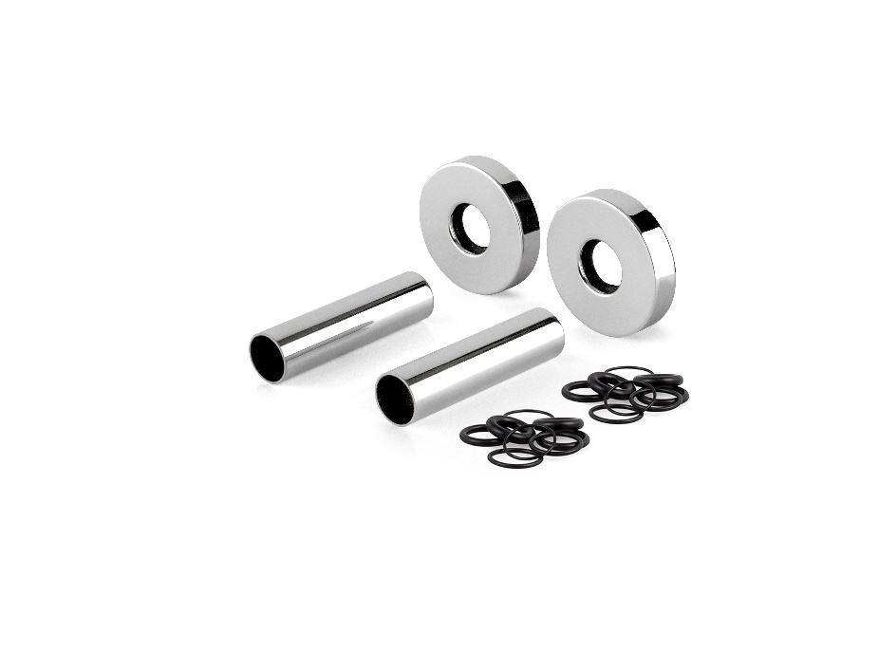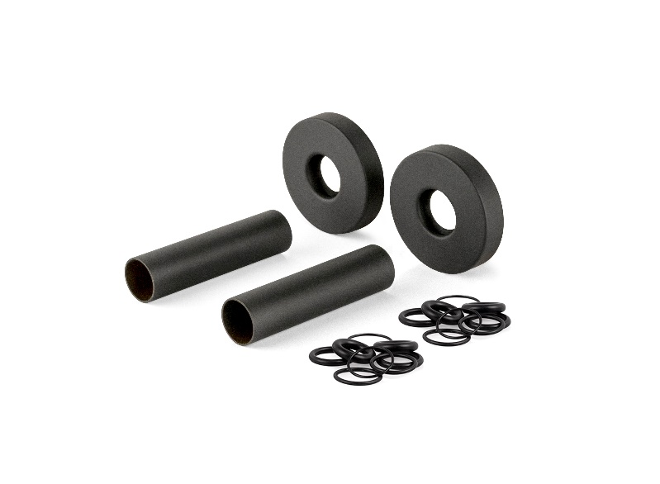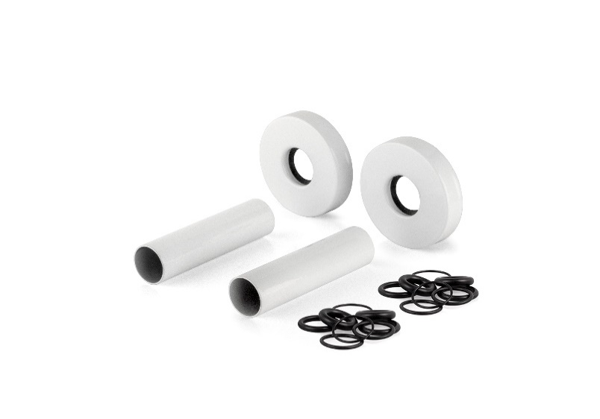

|  |  |  |  |  |
| --- | --- | --- | --- | --- |
| **Zestaw rozet pojedynczych z kompletem uszczelek**  **Oraz osłoną rury** | | | | |
| **KOD** | **Kolor** | **Długość rurki** | **Cena katalogowa netto** | **Jednostka** |
| ROZ-DUO-061TA.70 | CHROM | 70mm | 68,77 | 1 |
| ROZ-DUO-061TB.70 | BIAŁY | 70mm | 89,02 | 1 |
| ROZ-DUO-061NN.70 | CZARNY MAT | 70mm | 91,07 | 1 |
| ROZ-DUO-061TA.160 | CHROM | 160mm | 88,29 | 1 |
| ROZ-DUO-061TB.160 | BIAŁY | 160mm | 94,10 | 1 |
| ROZ-DUO-061NN.160 | CZARNY MAT | 160mm | 99,91 | 1 |

****

|  |  |  |  |  |
| --- | --- | --- | --- | --- |
| **ROZETY MASKUJĄCE PODWÓJNE z kompletem uszczelek**  **Rozstaw 50mm** | | | | |
| **KOD** | **Kolor** | **Długość rurki** | **Cena katalogowa netto** | **Jednostka** |
| ROZ-DUO-062TA.70 | CHROM | 70mm | 79,65 | 1 |
| ROZ-DUO-062TB.70 | BIAŁY | 70mm | 83,46 | 1 |
| ROZ-DUO-062NN.70 | CZARNY MAT | 70mm | 88,30 | 1 |
| ROZ-DUO-062TA.160 | CHROM | 160mm | 105,68 | 1 |
| ROZ-DUO-062TB.160 | BIAŁY | 160mm | 109,99 | 1 |
| ROZ-DUO-062NN.160 | CZARNY MAT | 160mm | 112,95 | 1 |

